***Ребёнок не хочет ходить в детский сад***

1. **Самая главная причина – ребёнок не хочет менять домашнюю обстановку и привычное окружение, так как он считает необратимой потерей каждую разлуку с мамой.**
2. **Смена режима и обстановки. Занятия и распорядок в детском саду рассчитаны на средний возраст детей и не учитывают их индивидуальные особенности. Поэтому многим родителям тяжело утром поднимать своих малышей, а в тихий час такие дети не хотят укладываться. Нужно выработать у ребёнка привычку вовремя ложиться спать и вставать.**
3. **Незнакомая и непривычная пища. Питание в детском саду включает, помимо уже знакомых ребёнку фруктов и соков, обязательные ежедневные каши и супы. А каша там может получиться и с комочками, и пригорелой. Поэтому отвращение к каким-то блюдам ребёнок иногда переносит на детский сад в целом, а объяснить это не может.**
4. **Непрофессиональный и поэтому нелюбимый воспитатель. Каждый ребёнок остро чувствует отношение к нему работающих в детском саду людей, их настрой. Дети мгновенно определяют фальшивость, неискренность, недоброжелательность. Отвечают они тем же самым, перестают любить и уважать такого воспитателя.**
5. **Травмирующие обстоятельства. Ребёнка, возможно, обидели, обозвали или дали прозвище. Естественно, что после таких моментов ребёнок категорически не желает общаться со своими обидчиками или замыкается в себе. Нужно быть терпеливым и поговорить с ребёнком об этом инциденте, помочь ему побороть испуг.**
6. **Если ребёнок часто болеет, он отвыкает от детского сада. Когда мы ухаживаем за ним во время болезни, мы уделяем ему больше внимания. И ребёнок это чувствует и понимает в таких ситуациях, что дома гораздо лучше, чем в детском саду. Это может послужить причиной того, что Ваш ребёнок не захочет ходить в детский сад. Часто болеющие дети из-за того, что редко ходят в детский сад, имеют там мало друзей. Это беспокоит родителей, и сами дети от этого страдают не меньше.**

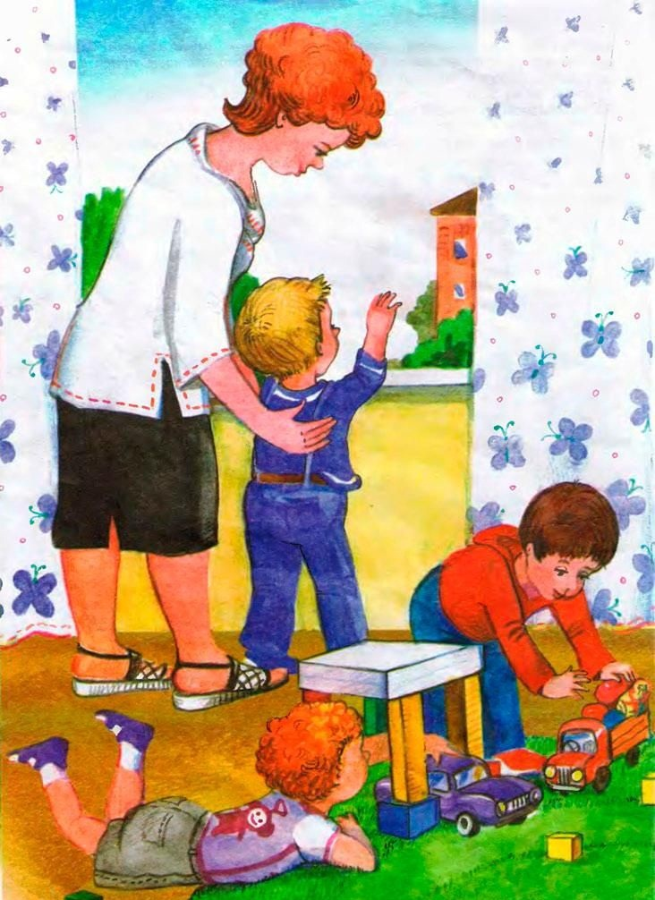

**Как же исправить ситуацию?**

* **С первых дней ребёнок должен понять, что у него нет выбора – садик придётся посещать в любом случае. Сюсюканье здесь не помощник. А ребёнок вместо капризов начнёт искать в этом положительные моменты.**
* **Если Вы будете часами сидеть в раздевалке и раньше забирать ребёнка из детского сада, Вы только усугубите ситуацию. Тем самым Вы дадите своему чаду ложные надежды.**
* **Не бойтесь разлуки, ребёнок это чувствует.**
* **Перед тем как отдать своего малыша в детский сад, не ждите, что он сам станет общительным и самостоятельным. Утром будите ребёнка под бодрую музыку, будите и его любимую игрушку, с которой он спит.**
* **Не кормите ребёнка полноценным завтраком перед тем, как отвести в детский сад. Ничего не произойдёт, если ребёнок будет завтракать в 8 или 9 часов утра, зато аппетит у него будет отменный. А вот если он позавтракал дома, то заставить его есть в группе кашу станет проблематичным.**
* **Если ребёнок не ладит с воспитателем, нужно напрямую разговаривать с администрацией о переводе в другую группу, если это возможно, или даже в другой детский сад.**
* **Если ребёнка обижают и дразнят, нужно его подбодрить, поддержать, внушить веру в себя, но ни в коем случае не оберегать на каждом шагу. Родители не должны, выслушав жалобы своего малыша, начинать паниковать, волноваться. Нельзя с негодованием говорить об обидчике Вашего ребёнка, так как малыш может впоследствии чувствовать опасность при встрече с ребёнком «мучителем». Если ребёнок не может успокоиться, отвлеките его внимание, а сами демонстрируйте спокойствие. И будет лучше, если такую сложную ситуацию Вы будете решать совместно с воспитателями.**